ACTES DE MARIAGE DE

VAILLANT Jacques Hippolyte Antoine
&
BOUCHET Marie Louise Emilie
10/08/1833
M114-115

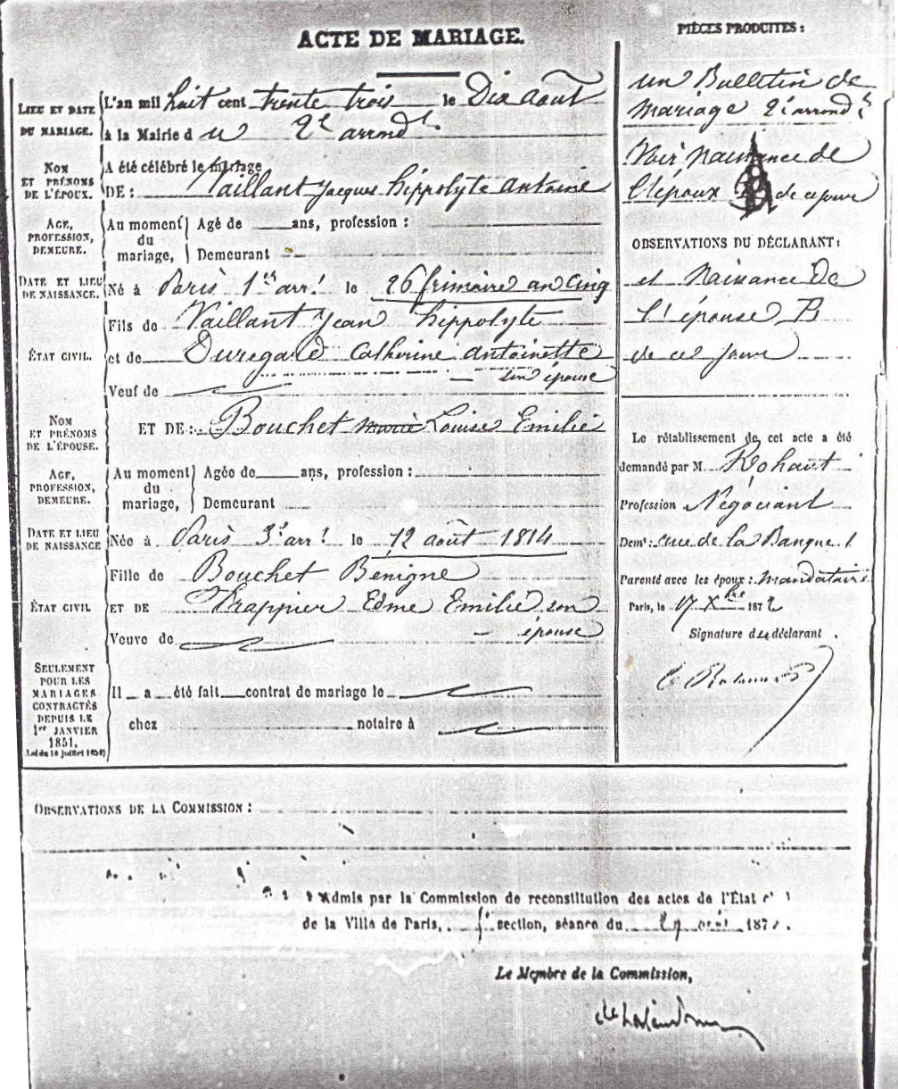

Transcription

L'an Mil huit cent trente trois, le dix aout à la mairie du 2e Arrondissement a été célébré le mariage de VAILLANT Jacques Hippolyte Antoine né à Paris 1e Arrondissement, le 26 Frimaire an cinq, fils de VAILLANT Jean Hippolyte et de DUREGARD Catherine Antoinette son épouse et de BOUCHET Marie Louise Emilie née à Paris 9e Arrondissement le 12 Aout 1814 , fille de BOUCHET Benigne et de FRAPPIER Edme Emilie son épouse.

Pièces produites: Un bulletin de Mariage 2e Arrondissement (voir naissance de l'époux A de ce jour)
et naissance de l'épouse B de ce jour
Le rétablissement de cet acte a été demandé par M ROHAUT profession negociant demeurant rue de la Banque. Parenté avec les époux: Mandataire
Paris le 17 Xbre 1872

